客户关系管理需求分析说明

1.1功能目的描述：

在一个时间段（例如一个月）里给公司客户按照客户重要性智能推荐，以配合商务部那边的客户关系拓展，发展公司的业务。

1.2功能实现描述：

最后的界面是类似于一个课程表的界面

第一周（这里可下拉选择）

第二周

第三周

第四周

|  |  |  |  |  |  |
| --- | --- | --- | --- | --- | --- |
| 星期一 | 星期二 | 星期三 | 星期四 | 星期五 | 星期六 |
| 客户1 | 客户5 | 。。 | 。。 | 。。 | 。。 |
| 客户2 | 。。 | 。。 | 。。 | 。。 | 。。 |
| 客户3 | 。。 | 。。 | 。。 | 。。 | 。。 |
| 客户4 | 。。 | 。。 | 。。 | 。。 | 。。 |

也就是按照客户的重要性一直排满一个月的，可以让商务部那边的人知道客户的拓展安排计划。

1.3功能的具体实现

客户的重要性是根据的客户的所占的权重来衡量的。而影响客户的权重的因素如下：

1. 公司的年计划

从地区方面提取权重

|  |  |  |  |  |  |  |  |
| --- | --- | --- | --- | --- | --- | --- | --- |
| **年份** | **全年目标金额（万元）** | **省市分类** | **各省市工作量权重（%）** | **各地区分类** | **各地区工作量权重（%）** | **各业务类型目标金额（万元）** | **合计** |
| 2017年 | 1250 | 广东省 | 65% | 佛山 | 50% | 406.25 | 812.5 |
| 湛江 | 20% | 162.5 |
| 江门 | 20% | 162.5 |
| 广州 | 10% | 81.25 |
| 贵州省 | 20% |  |  | 250 | 250 |
| 湖南省 | 10% |  |  | 125 | 125 |
| 北京市 | 5% |  |  | 62.5 | 62.5 |

从业务方面提取权重（最后一列）

|  |  |  |  |  |  |  |  |  |
| --- | --- | --- | --- | --- | --- | --- | --- | --- |
| **年计划-明细** | | | | | | | | |
| **年份** | **全年目标金额（万元）** | **业务方向分类** | **工作量权重（%）** | **各业务类型目标金额（万元）** | **业务方向-科目** | **业务可发展对象 （月数量）** | **同一业务类型中占比（%）** | **各业务科目年度占比（%）** |
| 2017年 | 1250 | 通信 | 60% | 750 | 1.1无线、有线工程督导 | 30 | 10% | 6% |
| 1.2工程网优、日常网优 | 30 | 35% | 21% |
| 1.3工程设计、规划 | 30 | 5% | 3% |
| 1.4通信工程监理 | 30 | 5% | 3% |
| 1.5无线优化专项 | 30 | 35% | 21% |
| 1.6无线工程、无线网优日常代维 | 30 | 10% | 6% |
| 小计 | 60% | 750 |  | 180 | 100% | 60% |
| 软件 | 15% | 187.5 | 2.1产品开发 | 38 | 25% | 4% |
| 2.2产品定制 | 38 | 25% | 4% |
| 2.3大数据、云处理 | 37 | 25% | 4% |
| 2.4软件测试 | 37 | 25% | 4% |
| 小计 | 15% | 187.5 |  | 150 | 100% | 15% |
| 信息系统集成 | 20% | 250 | 3.1智能楼宇、智能小区 | 36 | 20% | 4% |
| 3.2物联网 | 36 | 20% | 4% |
| 3.3物业管理 | 36 | 20% | 4% |
| 3.4局域网 | 36 | 20% | 4% |
| 3.5入网行为管理 | 36 | 20% | 4% |
| 小计 | 20% | 250 |  | 180 | 100% | 20% |
| 广告品牌营销、活动策划 | 5% | 62.5 | 4.1单一方案提供 | 30 | 50% | 3% |
| 4.2整体实施 | 30 | 50% | 3% |
|  |  | 小计 | 5% | 62.5 |  | 60 | 100% | 5% |
| 合计 | 1250 |  | 100% | 1250 |  | 570 |  |  |

2 客户接触阶段

字段值分别有 查询 了解 接触 拜访考察 活动

3职权

字段值分别有低 中 高

4.时效性

字段值分别有十分紧急 紧急 一般 不紧急

5. 亲密度

字段值分别有十分亲密 亲密 一般

6.难易度

字段值分别有容易 一般 困难

1.4计算方法

因为地区，业务在年计划中有确定的权重（如上表）

|  |  |  |  |
| --- | --- | --- | --- |
| 广东省 | 0.65 | 佛山 | 0.5 |
| 广东省 | 0.65 | 江门 | 0.2 |
| 广东省 | 0.65 | 湛江 | 0.2 |
| 广东省 | 0.65 | 广州 | 0.1 |
| 贵州省 | 0.2 | 贵州省 | 1 |
| 湖南省 | 0.1 | 湖南省 | 1 |
| 北京市 | 0.05 | 北京市 | 1 |

|  |  |  |  |
| --- | --- | --- | --- |
| 通信 | 0.6 | 工程督导 | 0.1 |
| 通信 | 0.6 | 工程监理 | 0.35 |
| 通信 | 0.6 | 工程设计、规划 | 0.05 |
| 通信 | 0.6 | 优化专项 | 0.05 |
| 通信 | 0.6 | 工程网优 | 0.35 |
| 通信 | 0.6 | 无限工程、无线网优日常代维 | 0.1 |
| 软件 | 0.15 | 产品开发 | 0.25 |
| 软件 | 0.15 | 产品定制 | 0.25 |
| 软件 | 0.15 | 大数据、云处理 | 0.25 |
| 软件 | 0.15 | 软件测试 | 0.25 |
| 信息系统集成 | 0.2 | 智能楼宇、智能小区 | 0.2 |
| 信息系统集成 | 0.2 | 物业管理 | 0.2 |
| 信息系统集成 | 0.2 | 物联网 | 0.2 |
| 信息系统集成 | 0.2 | 局域网 | 0.2 |
| 信息系统集成 | 0.2 | 入网行为管理 | 0.2 |
| 广告品牌营销、活动策划 | 0.05 | 单一方案提供 | 0.5 |
| 广告品牌营销、活动策划 | 0.05 | 整体实施 | 0.5 |

其中客户接触阶段为：

|  |  |
| --- | --- |
| 查询 | 0.1 |
| 了解 | 0.15 |
| 接触 | 0.2 |
| 拜访考察 | 0.25 |
| 活动 | 0.3 |

然后要解决的是其他几个因素的权重赋值

运用ahp层次分析法确定其他因素的权重

Ahp算法描述如下：

1. 构建层次分析结构模型（也就是对想做的事情构建思路）

分为目标层，准则层（因素层）

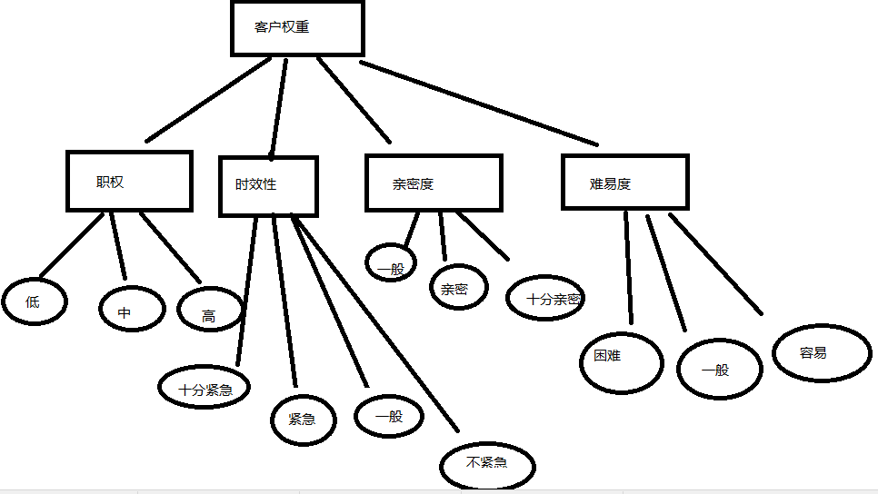

1. 根据结构模型人为主观的构建判断矩阵

先对第一层因素构建判断矩阵

矩阵里面的数值从1-9里面选（1表示重要性相同，3表示略微重要，5表示重要，7表示很重要，9表示绝对重要，2，4，6，8重要性夹在其中）

例如：

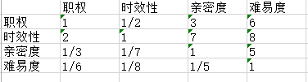

对第二层因素同样做法。

1. 计算矩阵的最大特征值a和特征向量w

关于里面时怎样计算的，网上有类库可以直接调用，请参考网上。

1. 进行矩阵的一致性检验（通过检验后，特征向量的归一化就是权向量）

一致性检验指标CI=（a-n）/（n-1）

其中a为最大特征值，n为矩阵维数

RI为自由度指标，作为修正值

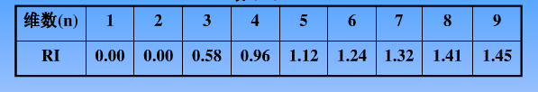

CR=CI/RI

当CR<=0.1时认为通过检验。

当通过检验后，对特征向量进行归一化处理：

计算向量的总和，然后每个分量分别除以总和就得到权向量。

1. 最后得到的权重就是第一层因素的权重*第二层因素的权重。

时效性为：

|  |  |
| --- | --- |
| 十分紧急 | 0.32 |
| 紧急 | 0.14 |
| 一般 | 0.06 |
| 不紧急 | 0.03 |

职权为：

|  |  |
| --- | --- |
| 低 | 0.028 |
| 中 | 0.07 |
| 高 | 0.128 |

亲密度为：

|  |  |
| --- | --- |
| 十分亲密 | 0.07 |
| 亲密 | 0.03 |
| 一般 | 0.016 |

难易度为：

|  |  |
| --- | --- |
| 困难 | 0.027 |
| 一般 | 0.015 |
| 容易 | 0.008 |

Ahp算法客户的权重说明就到此为止-------------------------------------------------------------

最终权重就是把上述的所有因素的影响权重加起来。

计算公式为：（省份*地区+业务类型*业务方向+接触阶段+职权*选中值+时效性*选中值+亲密度*选中值+难易度*选中值）/2

把每个客户都赋予权重后，就能实现客户的降序排序，把客户按照接触阶段进行分类分组排序，也就是把客户按照查询，了解，接触，拜访考察，活动分成五类，因为之前对每个客户已经有了一个权重，那么客户在五个类里面一样有权重排序的。

实现界面是一张客户计划安排表（类似于课程表，上面已经有描述），按照公司的每月安排计划，例如平均下来这个星期要查询的客户是4个，了解2个，接触3个，拜访1个，活动1个，那么从五个表里面提取权重最高的客户往客户计划安排表里面摞。

客户计划安排表排序规则：

客户都有一定的周期性，例如一个客户每隔3天就要去拜访，那么在第一次拜访完之后就冻结客户，在3天后自动加入排序，所以这里应该加入一个字段或者事务来控制。

还有其他规则有待完善。。。